Россия

ООО «ФРОСТО»



БУНКЕР Б-400

Руководство по эксплуатации



ЧЕБОКСАРЫ
1 НАЗНАЧЕНИЕ

Бункер Б-400 предназначен для сбора, накопления и хранения льда, вырабатываемого льдогенератором чешуйчатого льда моделей ЛГ-400 и ЛГ-620 производства ООО «Фросто» (рис. 1).

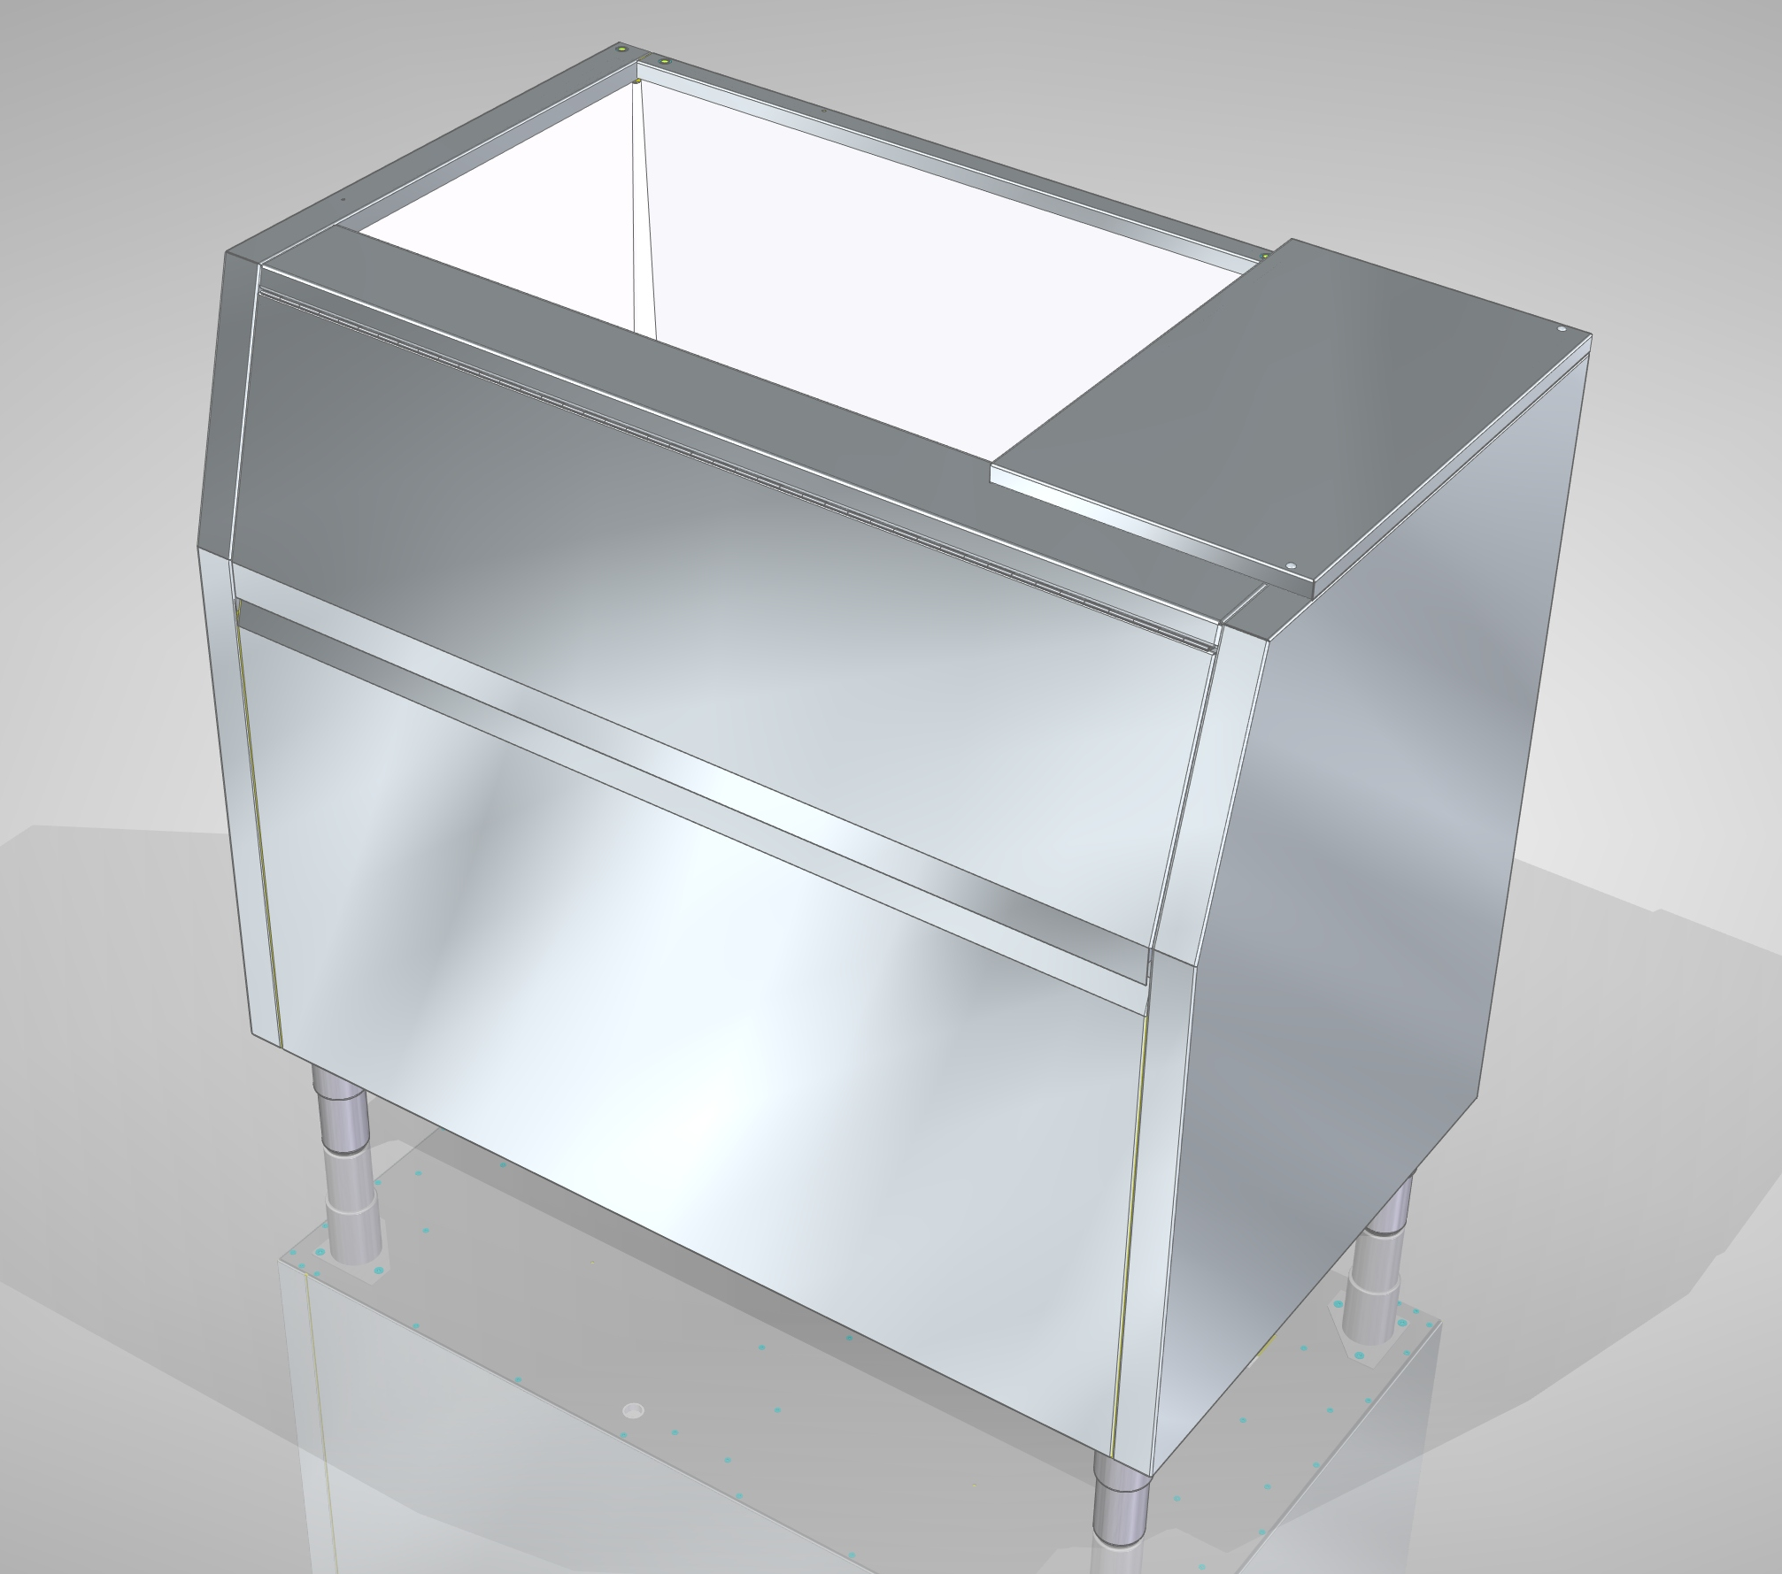
Рис. 1 Общий вид бункера Б-400

Климатическое исполнение бункера – УХЛ категории 4 ГОСТ 15150.
Декларация соответствия ЕАЭС №RU Д-RU.АБ93.B.04137. Срок действия с 19.09.2017 до 18.09.2022.
На предприятии действует сертифицированная система менеджмента качества в соответствии c требованиями ISO 9001:2008. Регистрационный номер №РС 000552 действителен до 30.07.2018.

2 ТЕХНИЧЕСКИЕ ХАРАКТЕРИСТИКИ
Таблица 1
№ п/п | Наименование параметра | Величина параметра
1 | Код изделия | 19412
2 | Модель устанавливаемого изделия | ЛГ-400, ЛГ-620
3 | Вместимость чешуйчатого льда, кг | 400
4 | Габаритные размеры, мм, не более:  - ширина  - глубина  - высота | 1250  750  1200
5 | Масса (без льдогенератора), кг, не более | 72

3 КОМПЛЕКТ ПОСТАВКИ

Комплектность приведена в таблице 2.
Таблица 3
№  п/п | Наименование | Количество на изделие, шт.
№  п/п | Наименование | Б-400
1 | Бункер | 1
4 | Упаковка | 1
5 | Паспорт и руководство по эксплуатации | 1
6 | Пакет полиэтиленовый | 1
4 ПОРЯДОК УСТАНОВКИ И ПОДГОТОВКА К РАБОТЕ

4.1 Распаковать бункер. Перед установкой изделия на предусмотренное место снять защитную пленку со всех поверхностей, покрытых пленкой.
4.2 Очистить внутреннюю поверхность бункера Б-400 мыльным раствором, после чистки – промыть чистой водопроводной водой.
4.3 Установить на горизонтальную поверхность, отрегулировать положение при помощи ножек, отвернув или завернув вручную нижнюю часть ножки.
4.4 Установить льдогенератор ЛГ-400 (ЛГ-620) на верхнюю часть бункера.
Внимание! Вес льдогенератора составляет 135 кг и более! При установке его на бункер требуется осторожность и рекомендуется применение грузоподъемных механизмов.
Совместив два отверстия в раме льдогенератора с двумя крепежными отверстиями на верхней части бункера, закрепить льдогенератор двумя болтами М8х25, входящими в комплект поставки льдогенератора (для их установки снять боковые панели).
4.5 Подсоединить к штуцеру слива шланг и подключить льдогенератор к системе водоснабжения и электросети согласно Руководству по эксплуатации льдогенератора ЛГ-400 (ЛГ-620).

5 ЭКСПЛУАТАЦИЯ

5.1 Включите льдогенератор.
5.2 При заполнении бункера льдом (контролируется визуально) необходимо, не выключая льдогенератор, открыть дверцу бункера (рис. 2) и при помощи совка переложить лед в подготовленную емкость (не поставляется в комплекте).

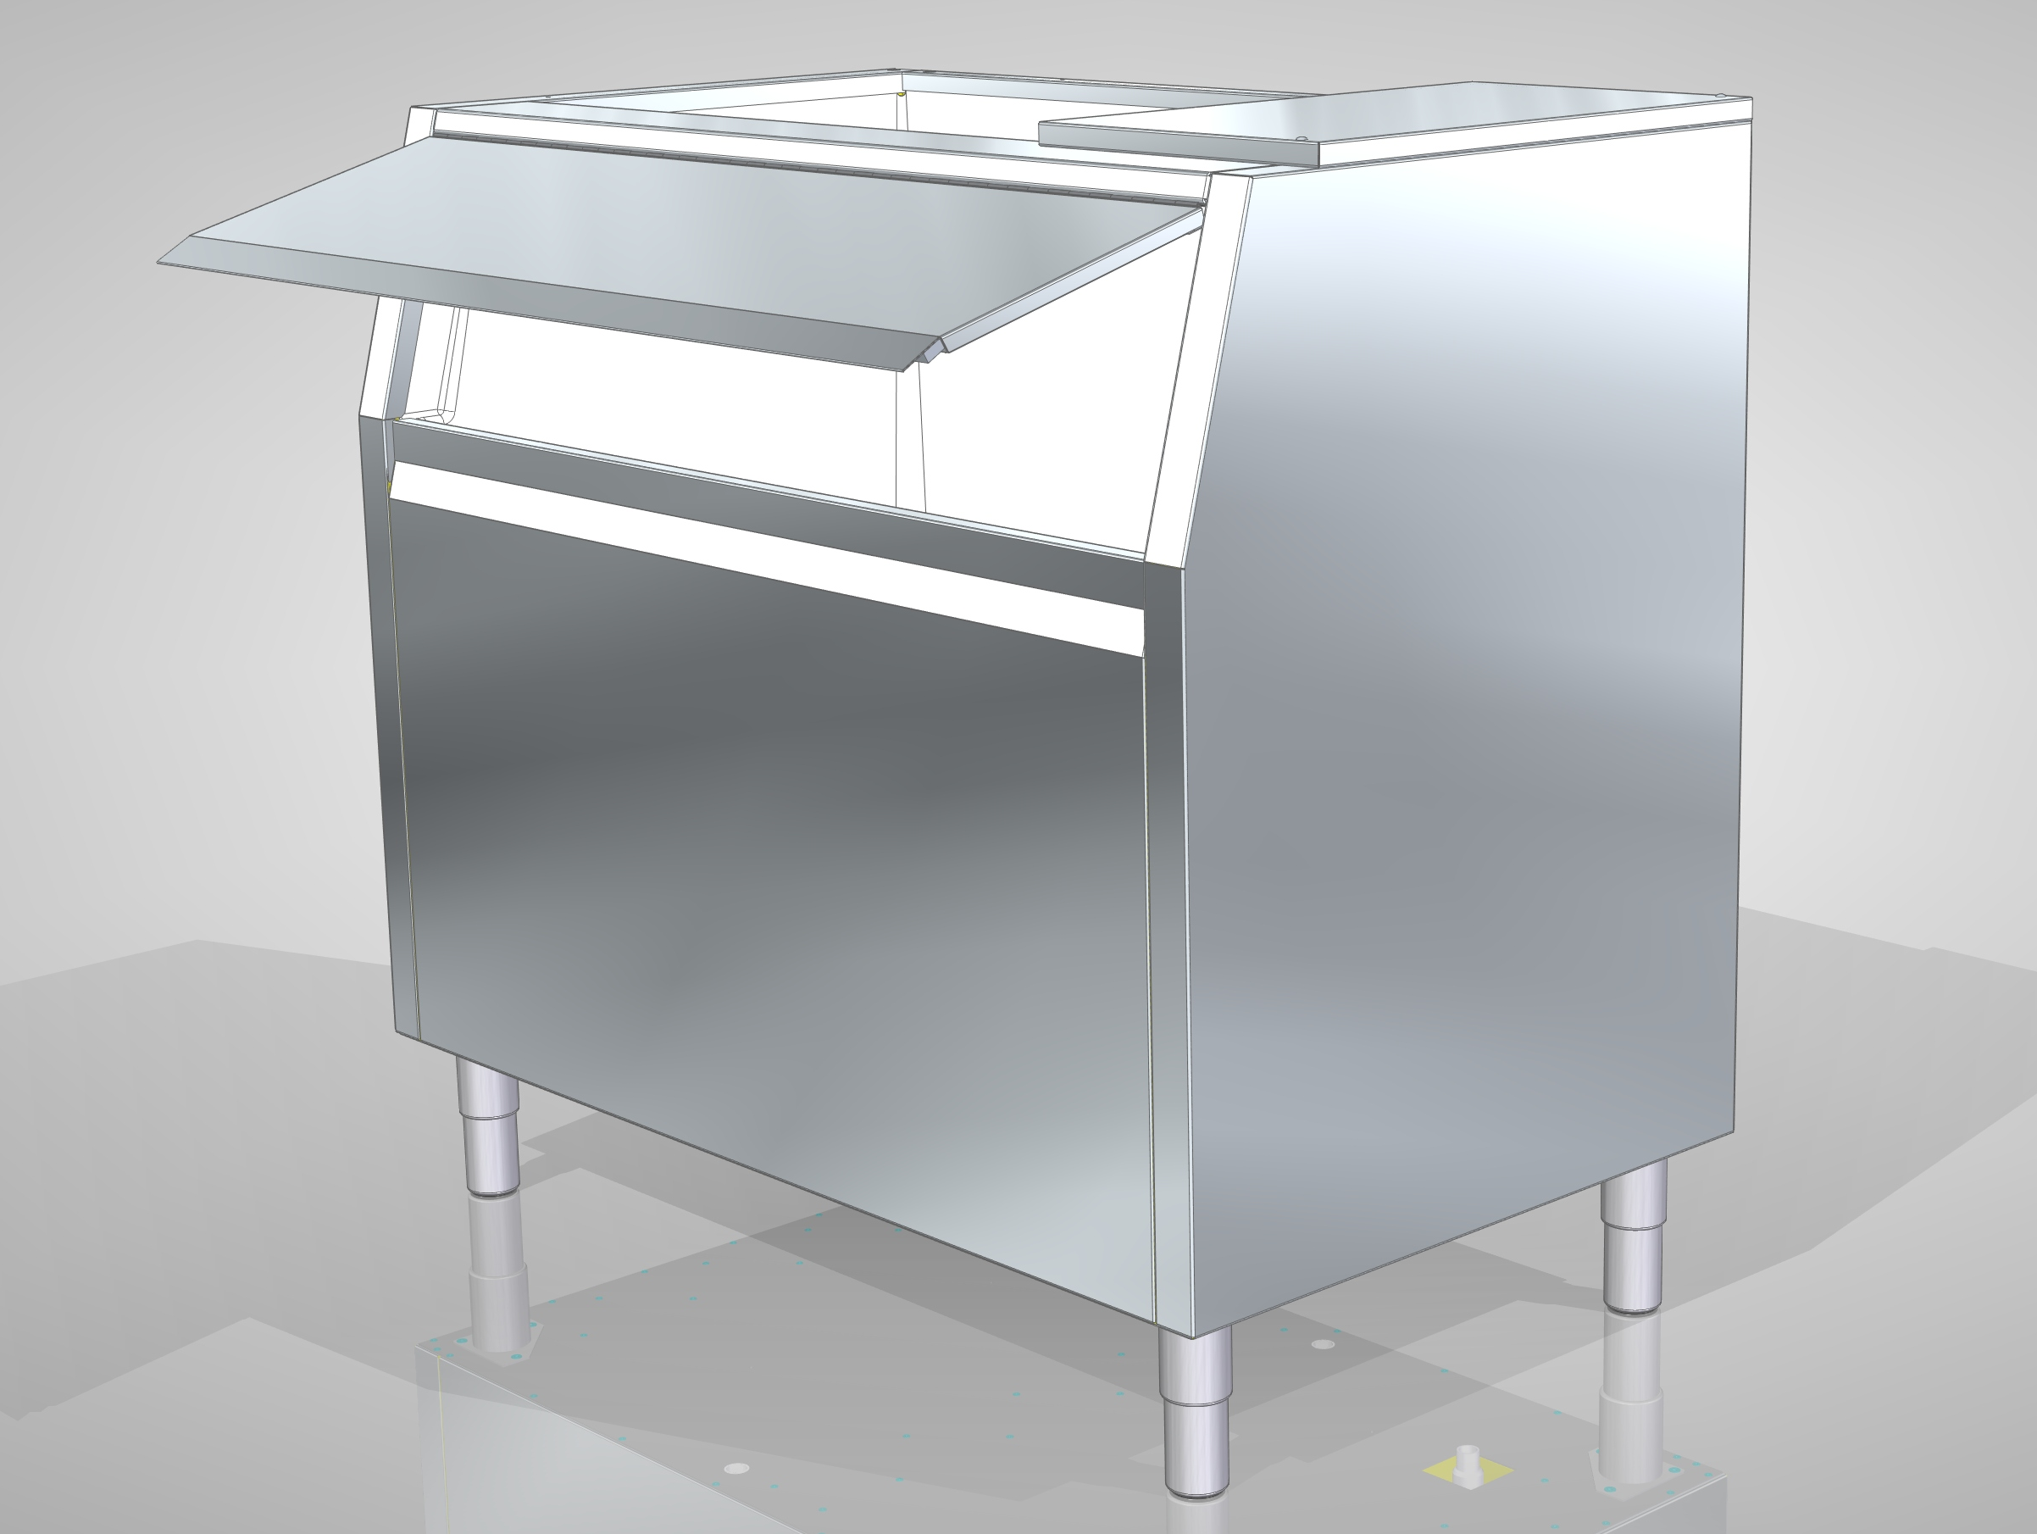
Рис. 2 Бункер с открытой дверцей

5.3 Чистку бункера Б-400 проводить мыльным раствором, затем – промыть чистой водой. Санитарную обработку бункера проводить 20% раствором гипохлорида натрия в воде, либо раствором для дезинфекции посуды, имеющем разрешение Минздрава РФ и допущенном к использованию с пищевыми продуктами, не наносящем ущерб материалам и компонентам бункера.
Нанесенный на внутренние поверхности бункера раствор необходимо выдержать в течении 30 минут, затем промыть обильным количеством воды
Внимание! Для пластиковых деталей бункера применение чистящих средств с высоким содержанием щелочей (например, каустической соды или аммиака) не допускается.

Техническое обслуживание и текущий ремонт бункера в течение гарантийного срока эксплуатации не требуется.

6 СВИДЕТЕЛЬСТВО О ПРИЕМКЕ

Бункер Б-400 зав. № ________ соответствует ТУ 31.09.11-022-01439034-2008 и признан годным для эксплуатации.
Дата выпуска _____________________________________________________
_____________________________________________________________________
личные подписи (оттиски личных клейм) должностных лиц предприятия, ответственных за приемку изделия

7 СВИДЕТЕЛЬСТВО ОБ УПАКОВКЕ

Бункер Б-400 упакован ООО «Фросто» согласно требованиям, предусмотренным конструкторской документацией.
Дата упаковки М. П.

Упаковку произвел
подпись
Изделие после упаковки принял
подпись
Внимание! Конструкция изделия постоянно совершенствуется, поэтому возможны незначительные изменения, не отраженные в настоящем документе.
7 ГАРАНТИИ ИЗГОТОВИТЕЛЯ

Гарантийный срок эксплуатации бункера – 1 год с даты ввода в эксплуатацию.
Гарантийный срок хранения 1 год с даты изготовления.
Срок службы изделия – 10 лет.
В течение гарантийного срока предприятие-изготовитель гарантирует безвозмездное устранение выявленных дефектов изготовления и замену вышедших из строя составных частей изделия, произошедших не по вине потребителя, при соблюдении потребителем условий транспортирования, хранения и эксплуатации.
Гарантия не распространяется на случаи, когда изделие вышло из строя по вине потребителя в результате несоблюдения требований, указанных в настоящем документе. Время нахождения изделия в ремонте в гарантийный срок не включается.
В случае невозможности устранения на месте выявленных дефектов предприятие-изготовитель обязуется заменить дефектное изделие.
Все детали, узлы и комплектующие изделия, вышедшие из строя в период гарантийного срока эксплуатации, должны быть возвращены заводу-изготовителю модуля для детального анализа причин выхода из строя и своевременного принятия мер для их исключения.
Рекламация рассматривается только в случае поступления отказавшего узла, детали или комплектующего изделия с указанием срока изготовления и ввода в эксплуатацию.

8 СВЕДЕНИЯ О РЕКЛАМАЦИЯХ

8.1 Рекламации предприятию-изготовителю предъявляются потребителем в порядке и сроки, предусмотренные Федеральным законом «О защите прав потребителей» от 09.01.1996 г. с изменениями и дополнениями от 17.12.1999, 30.12.2001, 22.08.2004, 02.10.2004. 21.12.2004, 27.07.2006, 16.10.2006, 25.11.2006, 25.10.2007, 23.07.2008, 02.06.1993, 09.01.1996, 17.12.1999, 30.12.2001, 22.08, 02.11, 21.12.2004, 27.07, 16.10, 25.11.2006, 25.10.2007, 23.07.2008, 03.06, 23.11.2009, 27.06, 18.07.2011, 25.06, 28.07.2012, 02.07, 21.12.2013, 05.05.2014, 13.07.2015, 03.07.2016, 01.05.2017, Гражданским кодексом РФ (части первая от 30.11.1994 г. № 51-ФЗ, вторая от 26.01.1996 г. № 14-ФЗ, третья от 26.11.2001 г. №146-ФЗ, четвертая от 18.12.2006 г. № 230-ФЗ) с изменениями и дополнениями от 26.01, 20.02, 12.08.1996., 24.10.1997, 08.07, 17.12.1999., 16.04, 15.05, 26.11.2001., 21.03, 14.11, 26.11. 2002., 10.01, 26.03, 11.11, 23.12.2003, 29.06, 29.07, 02.12, 29.12, 30.12.2004, 21.03, 09.05, 02.07, 18.07, 21.07.2005, 03.01, 10.01, 02.02, 03.06, 30.06, 27.07, 03.10, 04.12, 18.12, 29.12, 30.12.2006, 26.01, 05.02, 20.04, 26.06, 19.07, 24.07, 02.10, 25.10, 04.11, 29.11, 01.12, 06.12.2007 г., 24.04, 29.04, 13.05, 30.06, 14.07, 22.07, 23.07, 08.07, 08.11, 25.12, 30.12.2008 г., 09.02.2009, 21.02, 24.02, 08.05, 27.07, 04.10.2010, 07.02, 06.04, 18.07, 19.07, 19.10, 21.11, 28.11, 30.11, 06.12, 08.12.2011, 05.06, 14.06, 02.10, 03.12, 29.12, 30.12.2012, 11.02, 07.05, 28.06, 02.07, 23.07, 30.09, 02.11, 02.12, 21.12, 28.12.2013, 12.03, 05.05, 23.06, 21.07, 22.10, 22.12, 29.12, 31.12.2014, 08.03, 06.04, 23.05, 29.06, 13.07, 28.11, 30.12.2015, 31.01, 15.02, 09.03, 30.03, 23.05, 03.07, 28.12.2016, 07.02, 28.03.2017, а также Постановлением Правительства РФ от 19.01.1998 г. № 55 «Об утверждении Правил продажи отдельных видов товаров, перечня товаров длительного пользования, на которые не распространяются требования покупателя о безвозмездном предоставлении ему на период ремонта или замены аналогичного товара, и перечня непродовольственных товаров надлежащего качества, не подлежащих возврату или обмену на аналогичный товар других размера, формы, габарита, фасона, расцветки или комплектации» с изменениями от 20.10.1998 г., 02.10.1999 г., 06.02.2002 г., 12.07.2003 г., 01.02.2005 г., 08.02, 23.05, 15.12. 2006 г., 27.03.2007 г., 27.01.2009 г., 21.08.2012, 4.10.2012, 05.01.2015, 19.09.2015, 23.12.2015, 27.05.2016, 22.06.2016, 23.12.2016.
8.2 Рекламации направлять по адресу:
Чувашская Республика, г. Чебоксары, Базовый проезд, 21.
Тел./факс: (8352) 64-04-59
Телефон технической поддержки: (8352) 64-04-62

9 СВЕДЕНИЯ О ХРАНЕНИИ, ТРАНСПОРТИРОВАНИИ

Хранение бункера должно осуществляться в транспортной таре предприятия-изготовителя по группе условий хранения 5 ГОСТ 15150 – навесы и помещения, где колебания температуры и влажности воздуха несущественно отличаются от колебаний на открытом воздухе.
Срок хранения не более 12 месяцев.
При нарушении целостности упаковки владелец изделия обязан произвести переконсервацию изделия по ГОСТ 9.014.
Упакованное изделие следует транспортировать железнодорожным, речным, автомобильным, авиационным транспортом в соответствии с действующими правилами перевозки на этих видах транспорта. Морской вид транспорта применяется по особому соглашению.
Условия транспортирования в части воздействия климатических факторов – группа 5 по ГОСТ 15150, в части воздействия механических факторов – С по ГОСТ 23170.
Погрузка и разгрузка изделия из транспортных средств должна производиться осторожно, не допуская ударов и толчков.

ВНИМАНИЕ! Складирование упакованных бункеров для хранения и транспортирования допускается не более чем в два яруса по высоте.

10 СВЕДЕНИЯ ОБ УТИЛИЗАЦИИ

При подготовке и отправке изделия на утилизацию необходимо разобрать и рассортировать их составные части по материалам, из которых они изготовлены.

Корешок талона  На гарантийный ремонт бункера Б-400  Изъят «____ » ____________20 _____ г. Выполнены работы ______________________  Исполнитель _______________________ ____________________________________________  (подпись) Ф.И.О  М.П. _____________________  (Линия отреза) | Приложение А  ООО «ФРОСТО»  428020, Чувашская Республика, г. Чебоксары, Базовый проезд, 21  ТАЛОН НА ГАРАНТИЙНЫЙ РЕМОНТ  1 Бункер Б-400  № ______________________________________________________________________ (месяц, год выпуска)  2 ___________________________________________________  [дата продажи (поставки) изделия продавцом (поставщиком)]  МП ___________________  (подпись)  3___________________________________________________  (дата ввода изделия в эксплуатацию)  МП ___________________  (подпись)  Выполнены работы ___________________________________  ________________________________________________________  ________________________________________________________  ________________________________________________________  ________________________________________________________  ________________________________________________________  ________________________________________________________  Исполнитель Владелец  ________________________ _____________________  (фамилия, имя, отчество) (подпись)  ________________________________________________________  (наименование предприятия, выполнившего ремонт  _____________________________________________________________________________  и его адрес)  МП  ________________________________________________________  (должность и подпись руководителя предприятия, выполнившего ремонт)

